知内町墓地公園『合同納骨塚』のご案内
合同納骨塚を使用する場合は、事前に申請を行い、許可を受ける必要があります。そのまま納骨塚にお骨を持って行っても、納骨する事は出来ませんので注意してください。
以下の項目を確認いただき、申請手続きを行ってください。
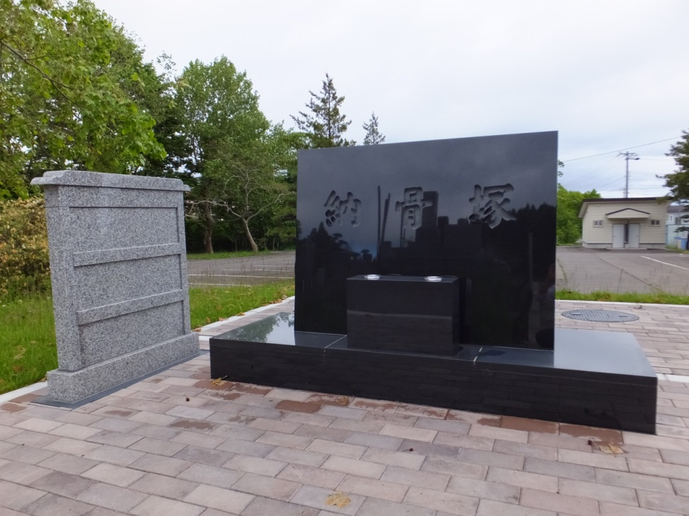
●使用条件
１．知内町に本籍又は、住所を有する者

●申請に必要なもの
１．使用者（申請者）の住民票（本籍地が記載されたもの）
２．亡くなった方の埋葬許可書（又は、改葬許可書）
３．印鑑（認印でも可）

●使用料
１．焼骨一体 ５，０００円

●注意事項
１．納骨塚には、原則として遺骨以外のものを入れることが出来ません。
２．お寺等に預けているもので、永代供養しているものは使用出来ません。
３．献花以外のものは、原則として供えることが出来ません。
４．納骨したお骨はお返しすることが出来ません。ご親族とよく相談した上で納骨し
てください。
５．納入された使用料は、返還いたしません。
６．納骨後も参拝は自由ですが、供物・供花等は必ずお持ち帰りください。
７．納骨後の骨箱、骨壺についても、必ずお持ち帰りください。

※合同納骨塚の使用を希望される方は、事前に下記までお問い合わせください。
知内町役場保険衛生係（℡０１３９２－５－６１６１）

